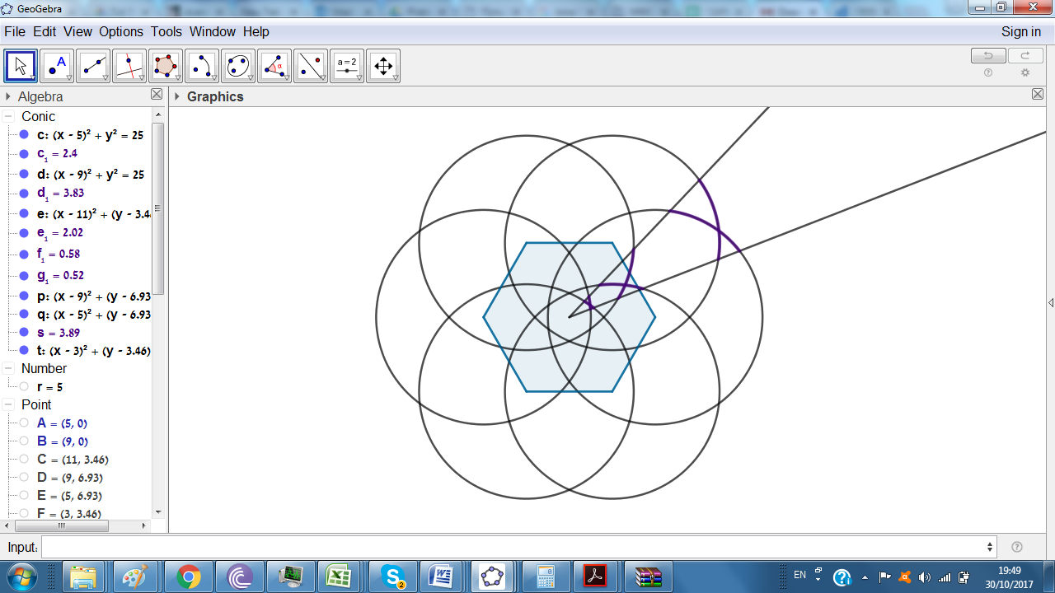**2.** נתון משושה משוכלל שמרכזו O. מעבירים שישה מעגלים חופפים עם מרכזים בקודקודי המשושה, כך שהנקודה O נמצאת בתוך כל אחד מהמעגלים. זווית בגודל שקודקודה ב-O חותכת קשת מכל מעגל. הוכיחו כי סכום הגדלים של 6 הקשתות האלה שווה ל-.

**פתרון.** כאשר מציירים את הכול מקבלים תמונה יפה עם הרבה קווים וקשה להבין.

לכן ננסה לחשוב רק על שני מעגלים מנוגדים, והתשובה הסופית היא סכום של 3 ביטויים מסוג זה.

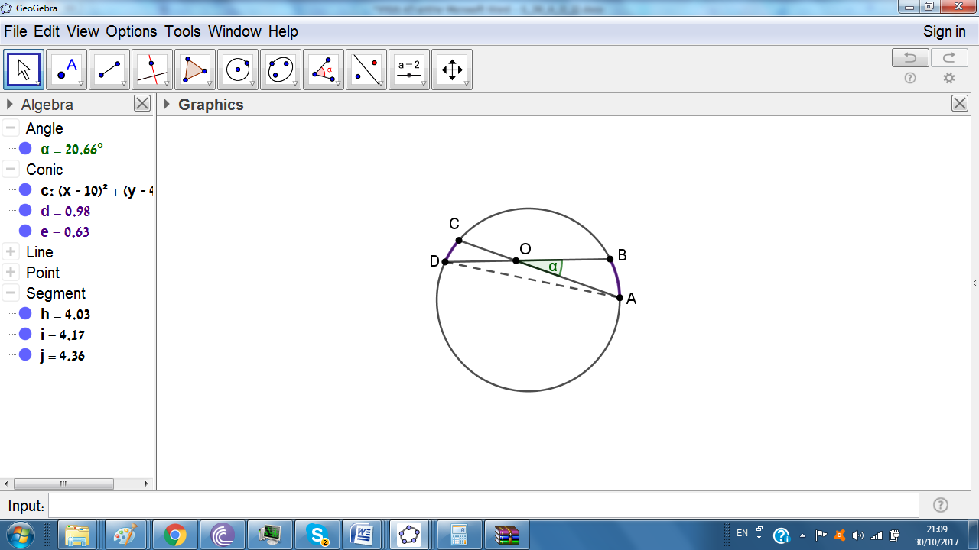מעגל אחד מתקבל ממעגל אחר באמצעות סיבוב ב- סביב O. לכן אפשר לחשוב אפילו על מעגל אחד ושני זוגות קרניים מנוגדות. במילים אחרות יש שני ישרים שעוברים דרך O ויוצרים זווית , בין הישרים נוצרים שתי קשתות נגדיות: AB ו-CD, כאשר ישר אחד פוגש את המעגל בנקודות A ו-C והשני בנקודות B ו-D. סכום שתי הקשתות היא פעמים סכום הזוויות ההיקפיות  שזה סכום של שתי זוויות פנימיות במשולש ODA שזה גם זוויות חיצונית שהיא בעצם . לכן סכום הקשתות זה . לכן מ-6 מעגלים שמתחלקים ל-3 זוגות נקבל .